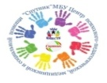
МБУ Центр «Спутник
(ул. Калинина, 22)
https://sputnik-ach.ru/
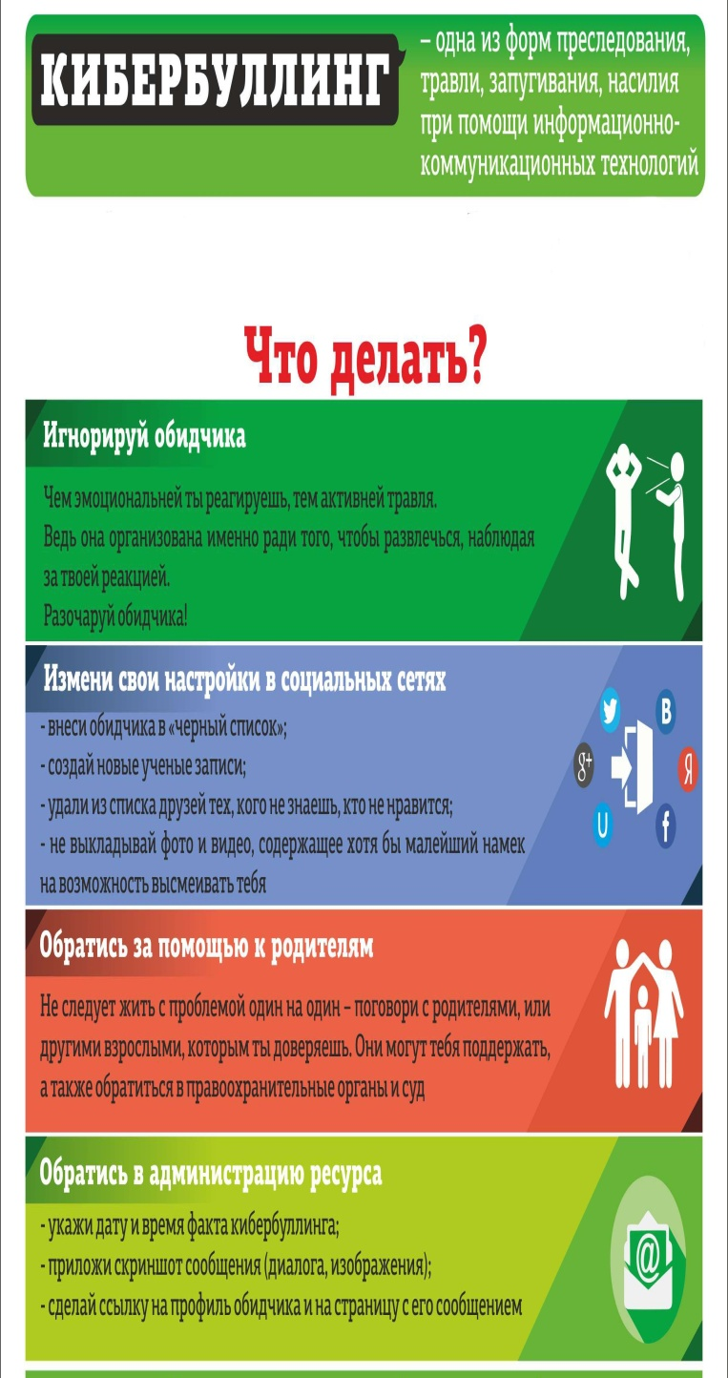

МБУ Центр «Спутник
(ул. Калинина, 22)
https://sputnik-ach.ru/

МБУ Центр «Спутник
(ул. Калинина, 22)
https://sputnik-ach.ru/

